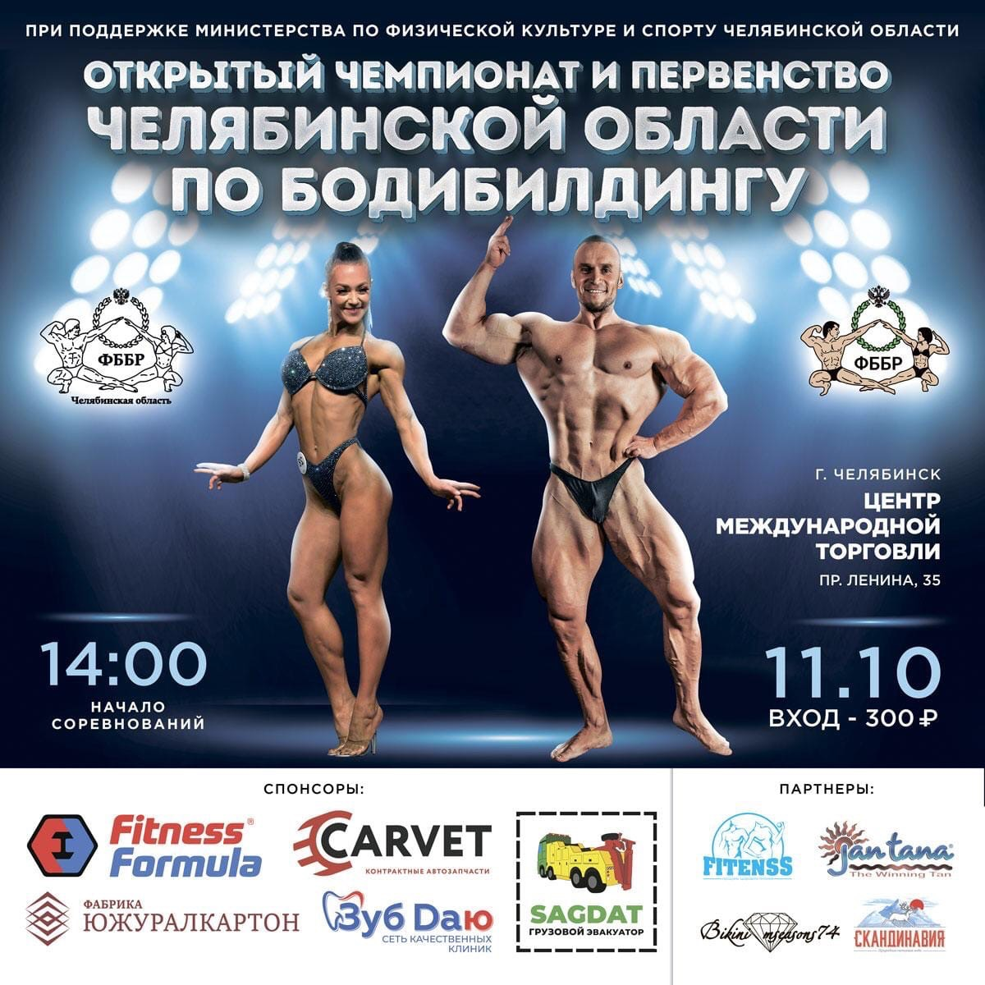

ИТОГОВЫЙ ПРОТОКОЛ

International Federation of Bodybuilders (IFBB)
Федерация бодибилдинга России

ИТОГОВЫЙ ПРОТОКОЛ
Чемпионат Челябинской области

Челябинск 11.10.2020 | Категория: Классический бб юниоры

№ п/п | Старт. № | Ф.И.О. | Страна/регион/клуб | Спорт.  звание | I раунд | II раунд | Сумма  мест | Занятое  место | Зачетн.  очки | Выполн.  норматив
1 | 12 | Шимов Дмитрий | Челябинск Твердый знак |  | 10 | 5 | 15 | 1 | 12.0

Челябинск 11.10.2020 | Категория: Бодибилдинг юниоры абсолютная

№ п/п | Старт. № | Ф.И.О. | Страна/регион/клуб | Спорт.  звание | I раунд | II раунд | Сумма  мест | Занятое  место | Зачетн.  очки | Выполн.  норматив
1 | 18 | Коростелев Вячеслав | Копейск Голд джим |  | 10 | 5 | 15 | 1 | 12.0
2 | 12 | Шимов Дмитрий | Челябинск Твердый знак |  | 20 | 10 | 30 | 2 | 9.0
3 | 26 | Пекшеев Иван | РТ |  | 30 | 15 | 45 | 3 | 7.0

Челябинск 11.10.2020 | Категория: Бодибилдинг мастера мужчины

№ п/п | Старт. № | Ф.И.О. | Страна/регион/клуб | Спорт.  звание | I раунд | II раунд | Сумма  мест | Занятое  место | Зачетн.  очки | Выполн.  норматив
1 | 151 | Тихомиров Константин | Челябинск Цитрус | кмс | 10 | 5 | 15 | 1 | 12.0

Челябинск 11.10.2020 | Категория: Классический бб абсолютная

№ п/п | Старт. № | Ф.И.О. | Страна/регион/клуб | Спорт.  звание | I раунд | II раунд | Сумма  мест | Занятое  место | Зачетн.  очки | Выполн.  норматив
1 | 245 | Цисарь Евгений | Челябинск Пик Формы | мс | 12 | 6 | 18 | 1 | 16.0
2 | 161 | Кузнецов Никита | Челябинск Космос | мс | 20 | 10 | 30 | 2 | 12.0
3 | 164 | Смагин Андрей | Магнитогорск Платформа |  | 34 | 16 | 50 | 3 | 9.0
4 | 159 | Алексеев Максим | Свердловская область |  | 38 | 21 | 59 | 4 | 7.0
5 | 160 | Клевакин Арсений | Свердловская область |  | 44 | 22 | 66 | 5 | 6.0
6 | 162 | Зямилов Александр | Пермский край |  | 60 | 31 | 91 | 6 | 5.0
7 | 163 | Павлюк Денис | Тюменская область |  | 70 | 34 | 104 | 7 | 4.0
Главный судья соревнований Литвак И.К.
Главный секретарь соревнований Гуськова Ю.А.
International Federation of Bodybuilders (IFBB)
Федерация бодибилдинга России

ИТОГОВЫЙ ПРОТОКОЛ
Чемпионат Челябинской области

Челябинск 11.10.2020 | Категория: фитнес бикини юниорки

№  п/п | Старт.  № | Ф.И.О. | Страна/регион/клуб | Спорт.  звание | 1 раунд | 2 раунд | 3 раунд | Сумма  мест | Занятое  место | Зачетн.  очки | Выполн.  норматив
1 | 29 | Корниенко Кристина | Челябинск LR-GYM |  | 5 |  |  | 5 | 1 | 12.0
2 | 33 | Бенделиани Мария | Челябинск Титан |  | 10 |  |  | 10 | 2 | 9.0
3 | 95 | Афанасьева Алена | Свердловская область |  | 15 |  |  | 15 | 3 | 7.0
4 | 101 | Сорокина Виктория | Челябинск Стронг смарт |  | 20 |  |  | 20 | 4 | 5.0

Челябинск 11.10.2020 | Категория: фитнес бикини мастера

№  п/п | Старт.  № | Ф.И.О. | Страна/регион/клуб | Спорт.  звание | 1 раунд | 2 раунд | 3 раунд | Сумма  мест | Занятое  место | Зачетн.  очки | Выполн.  норматив
1 | 142 | Бауск Наталья | Тюменская область |  | 9 |  |  | 9 | 1 | 12.0
2 | 132 | Березовская Юлия | Магнитогорск Другое Измерение |  | 11 |  |  | 11 | 2 | 9.0
3 | 102 | Мочнева Анастасия | Челябинск LR-GYM |  | 15 |  |  | 15 | 3 | 7.0
4 | 104 | Филимонова Александра | Челябинск Феррум |  | 20 |  |  | 20 | 4 | 5.0
5 | 191 | Сергеева Ольга | ЯНАО |  | 24 |  |  | 24 | 5 | 4.5
6 | 204 | Вирон Надежда | Свердловская область |  | 25 |  |  | 25 | 6 | 4.0
7 | 206 | Самарина Татьяна | Челябинск |  | 38 |  |  | 38 | 7 | 3.0
8 | 194 | Романова Юлия | Еманжелинск |  | 40 |  |  | 40 | 8 | 2.0
9 | 207 | Малюкова Кристина | ХМАО |  | 44 |  |  | 44 | 9 | 1.5
10 | 147 | Подгорная Мирослава | Магнитогорск Атмосфера |  | 51 |  |  | 51 | 10 | 1.0
11 | 119 | Минина Надежда | Челябинск Феррум |  | 54 |  |  | 54 | 11 | 0.0
12 | 201 | Зарипова Татьяна | Кунашак Фит Зон |  | 63 |  |  | 63 | 12 | 0.0
13 | 146 | Малютина Ирина | Свердловская область |  | 69 |  |  | 69 | 13 | 0.0
14 | 143 | Пястолова Оксана | Копейск Культ |  | 70 |  |  | 70 | 14 | 0.0
15 | 214 | Бегма Екатерина | Челябинск LR-GYM |  | 72 |  |  | 72 | 15 | 0.0
16 | 118 | Минакова Альбина | Челябинск LR-GYM |  | 75 |  |  | 75 | 16 | 0.0
17 | 127 | Герок Алевтина | Златоуст Феррум
18 | 144 | Кислова Наталья | Челябинск Феррум
Главный судья соревнований Литвак И.К.
Главный секретарь соревнований Гуськова Ю.А.
International Federation of Bodybuilders (IFBB)
Федерация бодибилдинга России

ИТОГОВЫЙ ПРОТОКОЛ
Чемпионат Челябинской области

Челябинск 11.10.2020 | Категория: Бодифитнес женщины абсолютная

№  п/п | Старт.  № | Ф.И.О. | Страна/регион/клуб | Спорт.  звание | 1 раунд | 2 раунд | 3 раунд | Сумма  мест | Занятое  место | Зачетн.  очки | Выполн.  норматив
1 | 155 | Дойникова Анастасия | Челябинск LR-GYM |  | 5 |  |  | 5 | 1 | 2.0
2 | 156 | Кочепасова Алена | Челябинск Фитнес Формула |  | 10 |  |  | 10 | 2 | 0.0
3 | 158 | Коркодинова Ольга | Пермский край |  | 15 |  |  | 15 | 3 | 0.0

Челябинск 11.10.2020 | Категория: Фит - модель женщины

№  п/п | Старт.  № | Ф.И.О. | Страна/регион/клуб | Спорт.  звание | 1 раунд | 2 раунд | 3 раунд | Сумма  мест | Занятое  место | Зачетн.  очки | Выполн.  норматив
1 | 221 | Соболева Ирина | Тюменская область |  | 6 | 5 |  | 11 | 1 | 12.0
2 | 228 | Головина Александра | Магнитогорск Атмосфера |  | 15 | 12 |  | 27 | 2 | 9.0
3 | 225 | Кузнецова Юлия | Свердловская область |  | 13 | 16 |  | 29 | 3 | 7.0
4 | 16 | Бармина Анна | Свердловская область |  | 16 | 20 |  | 36 | 4 | 5.0
5 | 222 | Коленова Наталия | Челябинск Алекс фитнес |  | 27 | 26 |  | 53 | 5 | 4.5
6 | 220 | Борисова Анна | Магнитогорск Атмосфера |  | 29 | 30 |  | 59 | 6 | 4.0
7 | 224 | Шестакова Екатерина | Свердловская область |  | 32 | 29 |  | 61 | 7 | 3.0

Челябинск 11.10.2020 | Категория: Велнес фитнес

№  п/п | Старт.  № | Ф.И.О. | Страна/регион/клуб | Спорт.  звание | 1 раунд | 2 раунд | 3 раунд | Сумма  мест | Занятое  место | Зачетн.  очки | Выполн.  норматив
1 | 241 | Третьякова Виктория | Челябинск LR-GYM |  | 5 |  |  | 5 | 1 | 12.0
2 | 242 | Данилина Евгения | Омская область |  | 10 |  |  | 10 | 2 | 9.0
3 | 147 | Подгорная Мирослава | Магнитогорск Атмосфера |  | 17 |  |  | 17 | 3 | 7.0
4 | 239 | Калачёва Дарья | Свердловская область |  | 18 |  |  | 18 | 4 | 5.0
5 | 238 | Лопаева Татьяна | Свердловская область |  | 24 |  |  | 24 | 5 | 4.5
Главный судья соревнований Литвак И.К.
Главный секретарь соревнований Гуськова Ю.А.

International Federation of Bodybuilders (IFBB)
Федерация бодибилдинга России

ИТОГОВЫЙ ПРОТОКОЛ
Чемпионат Челябинской области

Челябинск 11.10.2020 | Категория: Бодибилдинг мужчины до 85 кг

№ п/п | Старт. № | Ф.И.О. | Страна/регион/клуб | Спорт.  звание | I раунд | II раунд | Сумма  мест | Занятое  место | Зачетн.  очки | Выполн.  норматив
1 | 161 | Кузнецов Никита | Челябинск Космос | мс | 16 | 7 | 23 | 1 | 16.0 | 1
2 | 169 | Гавриков Евгений | Челябинск Сова | кмс | 18 | 10 | 28 | 2 | 12.0 | 1
3 | 18 | Коростелев Вячеслав | Копейск Голд джим | 1 | 26 | 14 | 40 | 3 | 9.0 | 1
4 | 171 | Степанов Андрей | Челябинск Цитрус |  | 40 | 22 | 62 | 4 | 7.0 | 2
5 | 12 | Шимов Дмитрий | Челябинск Твердый знак | 1 | 50 | 23 | 73 | 5 | 6.0 | 2
6 | 26 | Пекшеев Иван | РТ |  | 60 | 30 | 90 | 6 | 5.0 | 2

Челябинск 11.10.2020 | Категория: Бодибилдинг мужчины свыше 85 кг

№ п/п | Старт. № | Ф.И.О. | Страна/регион/клуб | Спорт.  звание | I раунд | II раунд | Сумма  мест | Занятое  место | Зачетн.  очки | Выполн.  норматив
1 | 166 | Гайнуллин Рубин | Челябинск |  | 10 | 5 | 15 | 1 | 16.0
2 | 168 | Рыбин Андрей | Свердловская область |  | 20 | 11 | 31 | 2 | 12.0
3 | 151 | Тихомиров Константин | Челябинск Цитрус | кмс | 30 | 14 | 44 | 3 | 9.0

Челябинск 11.10.2020 | Категория: Бодибилдинг мужчины абсолютная

№ п/п | Старт. № | Ф.И.О. | Страна/регион/клуб | Спорт.  звание | I раунд | II раунд | Сумма  мест | Занятое  место | Зачетн.  очки | Выполн.  норматив
1 | 166 | Гайнуллин Рубин | Челябинск |  | 10 |  | 10 | 1 | 2.0
2 | 161 | Кузнецов Никита | Челябинск Космос | мс | 20 |  | 20 | 2 | 0.0

Челябинск 11.10.2020 | Категория: Атлетик мужчины

№ п/п | Старт. № | Ф.И.О. | Страна/регион/клуб | Спорт.  звание | I раунд | II раунд | Сумма  мест | Занятое  место | Зачетн.  очки | Выполн.  норматив
1 | 249 | Ермолаев Максим | Магнитогорск Платформа | кмс | 10 | 5 | 15 | 1 | 12.0
2 | 245 | Цисарь Евгений | Челябинск Пик Формы | мс | 20 | 10 | 30 | 2 | 9.0
3 | 243 | Косолапов Александр | Магнитогорск Атмосфера |  | 34 | 18 | 52 | 3 | 7.0
4 | 248 | Кадочников Александр | Курганская область |  | 36 | 17 | 53 | 4 | 5.0
5 | 162 | Зямилов Александр | Пермский край |  | 50 | 25 | 75 | 5 | 4.5
Главный судья соревнований Литвак И.К.
Главный секретарь соревнований Гуськова Ю.А.

International Federation of Bodybuilders (IFBB)
Федерация бодибилдинга России

ИТОГОВЫЙ ПРОТОКОЛ
Чемпионат Челябинской области

Челябинск 11.10.2020 | Категория: Фитнес бикини до 160 см

№  п/п | Старт.  № | Ф.И.О. | Страна/регион/клуб | Спорт.  звание | 1 раунд | 2 раунд | 3 раунд | Сумма  мест | Занятое  место | Зачетн.  очки | Выполн.  норматив
1 | 177 | Яринцева Валерия | Челябинск Феррум |  | 8 |  |  | 8 | 1 | 12.0
2 | 142 | Бауск Наталья | Тюменская область |  | 12 |  |  | 12 | 2 | 9.0
3 | 179 | Черепанова Анастасия | Свердловская область |  | 13 |  |  | 13 | 3 | 7.0
4 | 181 | Моос Юлия | Челябинск LR-GYM |  | 18 |  |  | 18 | 4 | 5.0
5 | 174 | Пономарева Лилия | Челябинск 7 клуб |  | 29 |  |  | 29 | 5 | 4.5
6 | 175 | Первухина Юлия | Челябинск Феррум |  | 30 |  |  | 30 | 6 | 4.0
7 | 182 | Замалетдинова Алина | РБ |  | 30 |  |  | 30 | 7 | 3.0
8 | 180 | Попкова Оксана | Оренбургская область |  | 42 |  |  | 42 | 8 | 2.0
9 | 176 | Набока Анастасия | Свердловская область |  | 49 |  |  | 49 | 9 | 1.5
10 | 183 | Гребенюк Гульнара | Челябинск Алекс фитнес |  | 51 |  |  | 51 | 10 | 1.0
11 | 178 | Серова Анастасия | Свердловская область |  | 53 |  |  | 53 | 11 | 0.0
12 | 119 | Минина Надежда | Челябинск Феррум |  | 54 |  |  | 54 | 12 | 0.0
13 | 127 | Герок Алевтина | Златоуст Феррум |  | 65 |  |  | 65 | 13 | 0.0
14 | 101 | Сорокина Виктория | Челябинск Стронг смарт |  | 70 |  |  | 70 | 14 | 0.0

Челябинск 11.10.2020 | Категория: Фитнес бикини до 164 см

№  п/п | Старт.  № | Ф.И.О. | Страна/регион/клуб | Спорт.  звание | 1 раунд | 2 раунд | 3 раунд | Сумма  мест | Занятое  место | Зачетн.  очки | Выполн.  норматив
1 | 157 | Калашникова Евгения | Свердловская область |  | 6 |  |  | 6 | 1 | 12.0
2 | 218 | Кондратьева Алина | Магнитогорск Платформа |  | 9 |  |  | 9 | 2 | 9.0
3 | 208 | Сальникова Екатерина | Челябинск Клевер |  | 16 |  |  | 16 | 3 | 7.0
4 | 212 | Южанина Наталья | Челябинск Аврора-фитнес |  | 19 |  |  | 19 | 4 | 5.0
Главный судья соревнований Литвак И.К.
Главный секретарь соревнований Гуськова Ю.А.
International Federation of Bodybuilders (IFBB)
Федерация бодибилдинга России

ИТОГОВЫЙ ПРОТОКОЛ
Чемпионат Челябинской области

Челябинск 11.10.2020 | Категория: Фитнес бикини до 169 см

№  п/п | Старт.  № | Ф.И.О. | Страна/регион/клуб | Спорт.  звание | 1 раунд | 2 раунд | 3 раунд | Сумма  мест | Занятое  место | Зачетн.  очки | Выполн.  норматив
1 | 202 | Тайманкина Алена | Челябинск Добрыня |  | 5 |  |  | 5 | 1 | 12.0
2 | 132 | Березовская Юлия | Магнитогорск Другое Измерение |  | 11 |  |  | 11 | 2 | 9.0
3 | 29 | Корниенко Кристина | Челябинск LR-GYM |  | 14 |  |  | 14 | 3 | 7.0
4 | 102 | Мочнева Анастасия | Челябинск LR-GYM |  | 18 |  |  | 18 | 4 | 5.0
5 | 198 | Сайфутдинова Юлия | Челябинск Цитрус |  | 25 |  |  | 25 | 5 | 4.5
6 | 104 | Филимонова Александра | Челябинск Феррум |  | 28 |  |  | 28 | 6 | 4.0
7 | 199 | Богатёнкова Антонина | РБ |  | 39 |  |  | 39 | 7 | 3.0
8 | 206 | Самарина Татьяна | Челябинск |  | 43 |  |  | 43 | 8 | 2.0
9 | 33 | Бенделиани Мария | Челябинск Титан |  | 44 |  |  | 44 | 9 | 1.5
10 | 197 | Швед Вероника | Златоуст |  | 45 |  |  | 45 | 10 | 1.0
11 | 196 | Батаева Вера | Челябинск |  | 54 |  |  | 54 | 11 | 0.0

Челябинск 11.10.2020 | Категория: Фитнес бикини свыше 169 см

№  п/п | Старт.  № | Ф.И.О. | Страна/регион/клуб | Спорт.  звание | 1 раунд | 2 раунд | 3 раунд | Сумма  мест | Занятое  место | Зачетн.  очки | Выполн.  норматив
1 | 188 | Шинтяпина Светлана | Челябинск Импульс |  | 8 |  |  | 8 | 1 | 12.0
2 | 190 | Ткачёва Мария | ХМАО |  | 10 |  |  | 10 | 2 | 9.0
3 | 187 | Шайсултанова Лейсан | РТ |  | 12 |  |  | 12 | 3 | 7.0
4 | 144 | Кислова Наталья | Челябинск Феррум |  | 20 |  |  | 20 | 4 | 5.0

Челябинск 11.10.2020 | Категория: Фитнес бикини абсолютная

№  п/п | Старт.  № | Ф.И.О. | Страна/регион/клуб | Спорт.  звание | 1 раунд | 2 раунд | 3 раунд | Сумма  мест | Занятое  место | Зачетн.  очки | Выполн.  норматив
1 | 202 | Тайманкина Алена | Челябинск Добрыня |  | 7 |  |  | 7 | 1 | 2.0
2 | 177 | Яринцева Валерия | Челябинск Феррум |  | 9 |  |  | 9 | 2 | 0.0
3 | 188 | Шинтяпина Светлана | Челябинск Импульс |  | 14 |  |  | 14 | 3 | 0.0
4 | 157 | Калашникова Евгения | Свердловская область |  | 18 |  |  | 18 | 4 | 0.0
Главный судья соревнований Литвак И.К.
Главный секретарь соревнований Гуськова Ю.А.
International Federation of Bodybuilders (IFBB)
Федерация бодибилдинга России

ИТОГОВЫЙ ПРОТОКОЛ
Чемпионат Челябинской области

Челябинск 11.10.2020 | Категория: Пляжный бодибилдинг до 178 см

№  п/п | Старт.  № | Ф.И.О. | Страна/регион/клуб | Спорт.  звание | 1 раунд | 2 раунд | 3 раунд | Сумма  мест | Занятое  место | Зачетн.  очки | Выполн.  норматив
1 | 235 | Добрынин Алексей | Челябинск Стронг Смарт |  | 7 |  |  | 7 | 1 | 12.0
2 | 185 | Миронов Сергей | Свердловская область |  | 11 |  |  | 11 | 2 | 9.0
3 | 189 | Артёмов Егор | Свердловская область |  | 13 |  |  | 13 | 3 | 7.0
4 | 234 | Кропотин Илья | РБ |  | 19 |  |  | 19 | 4 | 5.0
5 | 232 | Михайлов Марк | Омская область |  | 23 |  |  | 23 | 5 | 4.5
6 | 184 | Саттаров Рустам | Копейск Ол. Ру |  | 30 |  |  | 30 | 6 | 4.0
7 | 230 | Лапутин Александр | Челябинск Цитрус |  | 36 |  |  | 36 | 7 | 3.0
8 | 236 | Венгер Максим | Свердловская область |  | 38 |  |  | 38 | 8 | 2.0

Челябинск 11.10.2020 | Категория: Пляжный бодибилдинг свыше 178 см

№  п/п | Старт.  № | Ф.И.О. | Страна/регион/клуб | Спорт.  звание | 1 раунд | 2 раунд | 3 раунд | Сумма  мест | Занятое  место | Зачетн.  очки | Выполн.  норматив
1 | 211 | Шульгин Александр | Свердловская область |  | 5 |  |  | 5 | 1 | 12.0
2 | 251 | Смирнов Александр | Челябинск Метро фитнес |  | 10 |  |  | 10 | 2 | 9.0
3 | 253 | Аниськин Андрей | Свердловская область |  | 16 |  |  | 16 | 3 | 7.0
4 | 252 | Новоструев Илья | Челябинск Энерджи |  | 19 |  |  | 19 | 4 | 5.0
5 | 254 | Быстров Родион | Копейск Стронг смарт |  | 27 |  |  | 27 | 5 | 4.5
6 | 255 | Кузьмин Юрий | Свердловская область |  | 28 |  |  | 28 | 6 | 4.0

Челябинск 11.10.2020 | Категория: Пляжный бодибилдинг абсолютная

№  п/п | Старт.  № | Ф.И.О. | Страна/регион/клуб | Спорт.  звание | 1 раунд | 2 раунд | 3 раунд | Сумма  мест | Занятое  место | Зачетн.  очки | Выполн.  норматив
1 | 211 | Шульгин Александр | Свердловская область |  | 6 |  |  | 6 | 1 | 2.0
2 | 235 | Добрынин Алексей | Челябинск Стронг Смарт |  | 9 |  |  | 9 | 2 | 0.0
Главный судья соревнований Литвак И.К.
Главный секретарь соревнований Гуськова Ю.А.

International Federation of Bodybuilders (IFBB)
Федерация бодибилдинга России

ИТОГОВЫЙ ПРОТОКОЛ
Чемпионат Челябинской области

Челябинск 11.10.2020

CУДЬИ ЧЕМПИОНАТА
ФИО | Регион | Спортивное звание | Судейская категория
Гаврилова Алена | Челябинск | мс | 1 категория
Волгунцев Артем | Челябинск |  | 3 категория
Гуськова Юлия | Челябинск | мсмк | ссвк
Литвак Иван | Челябинск |  | 1 категория, МК
Марфицин Александр | Магнитогорск |  | 1 категория
Цветков Евгений | Свердловская область | мс | 1 категория
Вольвач Оксана | Троицк |  | 3 категория
Нюхалов Никита | Челябинск
Петров Дмитрий | Свердловская область |  | 3 категория
Галицкова Мария | Челябинск |  | 3 категория
Энс Михаил | Челябинск |  | 3 категория
Мандолина Татьяна | Челябинск | мс | 2 категория
Юсупов Игорь | ЯНАО |  | 3 категория
Филатова Евгения | Челябинск
Гоок Элина | Тюменская область | змс | ссвк
Третьякова Екатерина | Магнитогорск
Дмитриев Вадим | ЯНАО |  | 3 категория
Корнюхин Дмитрий |  | мс | 1 категория, МК
Гуща Ида | Свердловская область |  | 2 категория

Главный судья соревнований Литвак И.К.
Главный секретарь соревнований Гуськова Ю.А.

